**PL – GEOEKOLÓGIA 😊**

***1. Vysvetli pojmy:*** krajinná sféra, krajina, krajinný potenciál, variabilita krajiny, diverzita krajiny, odolnosť krajiny, ekologická únosnosť krajiny, prírodné zdroje krajiny.

***2. Opíš a porovnaj*** typy krajín podľa stupňa premeny od nezmenenej po umelú krajinu, uveď konkrétne príklady zo Slovenska a zo sveta.

***3. Formuluj*** súčasnú kategorizáciu chránených území Slovenska, uveď príklady (+ vedieť ich ukázať na mape).

***4. Navrhni*** medzinárodnú spoluprácu v ochrane prírody a krajiny, uveďte príklady medzinárodných organizácií (+ prvú medzinárodnú organizáciu – čím sa zaoberala) Vedieť vysvetliť dôležitosť medzinárodných organizácií.

***5. Vysvetli mechanizmus*** pôsobenia kyslých dažďov na lesné porasty.

***6. Zhodnoť*** negatívne pôsobenie človeka na biosféru z globálneho hľadiska. Vysvetli to na konkrétnych príkladoch /rozširovanie púšti, vyrubovanie pralesov, znečisťovanie oceánov/.

***7. Vymenuj činitele,*** ktoré vyvolávajú prirodzenú eróziu pôdy. Aké procesy sa podieľajú na znehodnotení pôdy. Vymenujte činnosti človeka, ktoré majú vplyv na priamy úbytok pôd.

***8.Definuj odpad***, delenie odpadov podľa vzniku, zloženia. Vymenuj spôsoby spracovania odpadov, typy skládok odpadu, špeciálny odpad. Zdroje znečistenia vody.

***9. Vysvetli príčiny*** vzniku skleníkového efektu, kyslých dažďov a ozónovej diery a uveď možné dôsledky.

***10. Vysvetli*** ako vzniká dezertifikácia a v ktorých oblastiach Zeme sa najviac prejavuje.

***11. Vedieť uviesť príklady*** regiónov zo Slovenska s najviac poškodeným životným prostredím a analyzujte príčiny tohto stavu.

***12. Uveď*** rozdiel v objekte štúdia geografie v minulosti a dnes.

***13. Vysvetli dôležitosť*** rozdelenia krajiny na menšie jednotky a uveďte príklady.

***14. Vysvetli súvislosť pojmov***: krajina / krajinná sféra

prírodný zdroj / krajinný potenciál

**PL – FYZICKÁ GEOGRAFIA**

***1. A.)Uveď meno:*** prvého slovenského kartografa a autora 1. atlasu sveta

***B.) Objasni pojem*** zemepisná sieť (z čoho sa skladá + čo o tom vieš).

***2. Vysvetli a zakresli*** princíp stanovenia časových pásiem na Zemi, matematicky dokáž existenciu 24 časových pásiem na Zemi.

***3. Nakresli prúdenie*** vzduchu v cyklóne a anticyklóne (+ vedieť opísať cyklonálne a anticyklonálne počasie).

***4. A.)Rozhodni***, či počasie v posledných dňoch ovplyvňovala cyklóna alebo anticyklóna.

***B.)Čo je príčinou*** veľkej premenlivosti počasia v Strednej Európe a na Slovensku? Ktoré stacionárne cyklóny a ***anticyklóny*** ovplyvňujú podnebie Európy.

***5.Uveď konkrétne príklady*** znečistenia ovzdušia na Slovensku, analyzujte príčiny.

***6. Opíš klimatotvorné činitele*** a ich vplyv na mikroklímu a makroklímu.

***7. Uveď príčiny*** nerovnomerného rozloženia zrážok na Zemi, rozlíšte oblasti s väčším a menším množstvom zrážok.

***8. Načrtni schému a vysvetli*** všeobecnú cirkuláciu ovzdušia.

***9. Doplň názvy oceánskych prúdov*** (pomocou atlasu) a uveďte, akým spôsobom ovplyvňujú klímu nasledujúcich pevnín:

a/ východné pobrežie Kanady b/ SZ pobrežie Európy c/ JZ pobrežie Afriky d/ JV pobrežie Latinskej Ameriky

e/ JZ pobrežie Austrálie

***10.Vysvetli kontinuálnu súvislosť*** : teplota a salinita morskej vody

***11. A.) Vysvetli, čo*** je príčinou vertikálneho členenia biosféry.

***B.) Opíš vertikálne členenie*** biosféry vo všeobecnosti a porovnajte ho s vertikálnym členením biosféry na Slovensku.

***C.) Vysvetli pojem*** snežná čiara a porovnaj jej výšky v pohoriach *Kilimandžáro, Karpaty a Škandinávske vrchy.*

***12. Vysvetli pôsobenie klimatotvorných*** činiteľov na podnebie Európy. Porovnaj podnebie v tej istej geografickej šírke vo Francúzsku, na Slovensku a v Ukrajine, odôvodni rozdiely.

**13 Posúď pravdivosť** nasledujúcich výrokov:

a. Prístav Murmansk nezamŕza, hoci leží za polárnym kruhom.

b. V Európe zasahuje vplyv oceánu oveľa hlbšie do vnútrozemia ako v Severnej Amerike.

***14. A.)Vysvetli***, kedy a kým bola vyčlenená geografia ako samostatná veda

***B.) Vysvetli*** význam geografie pre ľudskú spoločnosť

***C.) Ktoré geografické smery*** prispeli k vzniku základov súčasných čiastkových vedných disciplín geografie?

***15. Aké sú funkcie*** lesa v krajine. Charakterizuj základné pásma lesov Zeme.

***16. Vysvetli rozdiel medzi*** endemitom a reliktom a zaraď nasledujúce organizmy: *žirafa, krokodíl, eukalyptus, machy, kengura, papraď, lišajníky.*

***17. Aké pôdne typy*** prevažujú :

a/ v tundrových oblastiach b/ v dažďových rovníkových lesoch

c/ v stepnej zóne mierneho pásma d/ pod ihličnatým lesom tajgy

***18. Demonštruj príčiny zmenšovania*** sa plochy pôdneho fondu všeobecne na Zemi.

***19. Načrtni pozdĺžny profil rieky*** a označ, v ktorom z jej troch úsekov je najväčšie usadzovanie splavenín, najväčšie usadzovanie plavenín a najväčšia hĺbková erózia.

***20. Z uvedených foriem reliéfu*** vyber tie, ktoré sú *podmienené činnosťou vody*: výmole, permafrost, moréna, erg, kaňon, turbidné prúdy, závrty, soliflukcia, karlingy, náplavový kužeľ. (+ ostatné pomenuj, aký činiteľ ich vytvoril)

***21. A.) Vysvetli pojmy*** biosféra, ekologické činitele, biocenóza, ekosystém.

***B.) Porovnaj bioklimatické pásma Zeme*** podľa teploty, množstva zrážok, rastlinstva a živočíšstva.

***22. A.) Charakterizuj*** zloženie pôdy a jej vlastnosti /štruktúra, zrnitosť pôdy, úrodnosť pôdy/.

***B.) Aký je rozdiel*** medzi pôdnym typom a pôdnym druhom?

***C.) Vymenuj a charakterizuj*** hlavné pôdne typy Zeme.

***D.) Na priloženom obrázku*** / hnedozem, lužná, ilimerizovaná/ popíšte horizonty.

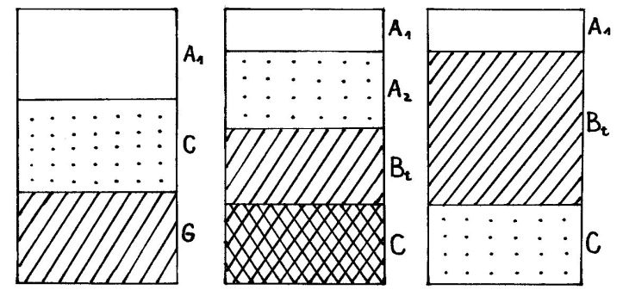

***23. Aký je smer a čas*** rotácie Zeme, + aké sú dôsledky rotácie Zeme?

***24. Vysvetli rozdiel*** medzi miestnym a pásmovým časom, zdôvodnite zavedenie pásmového času a jeho význam pre spoločnosť

***25. Vypočítaj*** koľko je hodín podľa miestneho času v Bratislave ( 17° 05´ v.g.d. ), keď v Londýne je 15.00 hodín

***26. Opíš stavbu*** zemského telesa, druhy zemskej kôry a rozdiely medzi nimi, definuj litosféru.

***27. Vymenuj a ukáž na mape*** 6 hlavných litosferických dosiek.

***28. Opíš pohyby*** litosferických dosiek a vysvetli, čo nimi vzniká.

***29. Vymenuj a opíš*** endogénne geomorfologické procesy.

***30. Nakresli*** vrásu a sopku. Popíš ich častí.

***31. A.) Vysvetli pojmy*** riečna sieť, hydrografická sieť, povodie, rozvodie, úmorie, dĺžka rieky, vodný stav, prietok, hustota riečnej siete, tvary riečnej siete

B.)Vymenuj najdlhšie rieky na jednotlivých svetadieloch (+ vedieť ich ukázať na mape).

C.) Rozdeľ jazerá podľa pôvodu, uveďte príklady.

***32. Vysvetli vznik ľadovcov***, vymenujte typy ľadovcov, vymenuj príklady.

***33. Vysvetli pojmy*** krasová voda, artézska voda, minerálne a termálne vody.

***34. Načrtnite*** schému monzúnov a vysvetlite príčinu ich vzniku..

***35. Cestovateľ prechádza*** cez podnebné pásma, pre ktoré je typické: Doplň podnebné pásma a uveďte konkrétnu oblasť sveta, v ktorej sa nachádza.

a/ časté striedanie cyklonálnych a anticyklonálnych situácií *(odpoveď: MIERNE PODNEBNÉ PÁSMO, oblasť*

*napr. Stredná Európa...)*

b/ denná amplitúda 40o C *(odpoveď: TROPICKÉ PODNEBNÉ PÁSMO, oblasť napr. Arabský polostrov,*

*vnútrozemie Austrálie ....)*

c/ ročný úhrn zrážok – 1500 – 3000 mm a teploty vzduchu 24o – 28o C *(odpoveď: EKVATORIÁLNE oblasť*

*napr. Stredná Afrika (=Konžský prales), oblasť Indonézie, Amazonský prales..*

***36. A.) Porovnaj klimatické procesy*** ekvatoriálneho dažďového lesa a savany. (porovnať prales a savanu vo všetkých znakoch)

***B.) Poukáž na*** vzájomné prepojenie klímy a vegetácie v pralese a savane (teda ako klíma ovplyvňuje rastlinstvo v daných oblastiach).

***C.) Posúď*** vplyv človeka na zmeny flóry a fauny (rastl. a živoč.) v týchto ekosystémoch (v pralese a savane).

***37. Ktorý národ*** ako prvý zastával názor o guľatosti Zeme? Aký je tvar a rozmery planéty Zem?

***38. A.) Uveď mená*** významných vedcov, ktorí podali vedecký dôkaz o guľatosti Zeme

***B.) Vysvetli, čo*** je hlavným dôkazom guľatosti Zeme?

***C.)Vysvetli pojmy***: geoid, sferoid

***39. Na mape ukáž hlavné oblasti*** výskytu zemetrasení a hlavné sopečné oblasti. Vyskytujú sa tieto procesy aj na Slovensku?

***40. Uvedené formy georeliéfu*** zaraď k jednotlivým exogénnym procesom a pomenujte ich podľa hlavného pôsobiaceho činiteľa: *nivy, morény, duny, delty, sprašové tabule, kary, závrty, skalné rútenia, škrapy, trógy, koralové útesy, haldy, jaskyne.*

***41. Definuj atmosféru***, charakterizuj jej zloženie (podľa skupenstva), stavbu (vrstvy) a ohraničenie. Opíš význam atmosféry pre život na Zemi.

***42. Definuj pojmy*** počasie a podnebie, vymenuj klimatotvorné činitele a rozdeľte ich na makroklimatické a mikroklimatické.

***43. Vymenuj*** zrážkové pásma Zeme.

***44. Ukáž na mape miesta*** s extrémnymi teplotami a zrážkami. (teplotné a zrážkové rekordy Zeme)

***45. A.) Vysvetli režim odtoku rieky.***

***B.) Analyzuj režim odtoku*** vybraných riek sveta /Amazonka, Mekong, Temža/ poukážte na súvislosť medzi režimom odtoku a podnebím.

***C.) Charakterizuj hydrosféru*** v miestnej oblasti

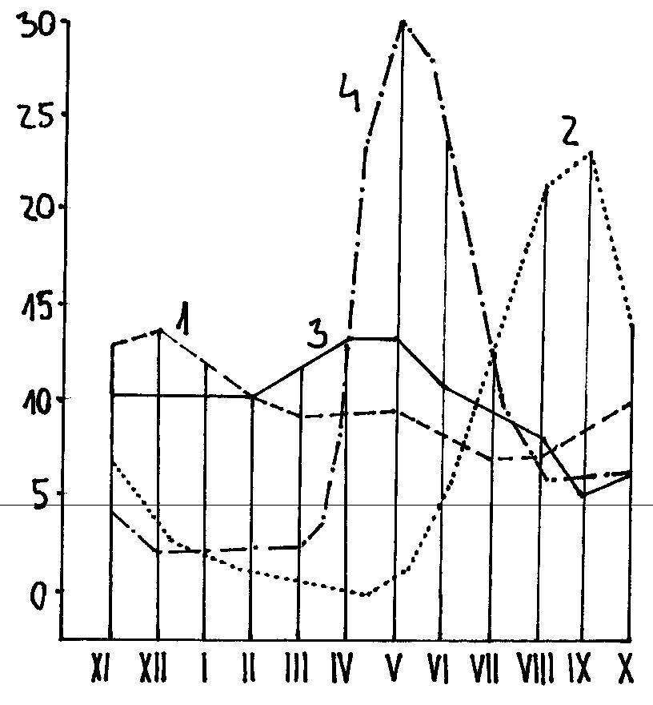

Graf režimu odtoku riek

***46. Vysvetli,*** čo je Svetový oceán, koľko % z povrchu Zeme zahŕňa. Vymenuj jednotlivé oceány. Definuj pojem more. Uveď príklady jednotlivých typov morí. Vysvetli pojmy prieplav a prieliv, uveď príklady a ukáž na mape.

***47. Opíš základné fyzikálne a chemické vlastnosti*** morskej vody /teplota a salinita/, pohyby morskej vody.

***48. Význam svetového oceána pre ľudskú spoločnosť.***

***49. Načrtni a popíš*** reliéf morského dna.

***50. Do znázornenej geografickej*** siete vedieť vyznačiť miesta na zemskom povrchu:

X - 25º s. g. š. a 40º v. g. d. Z - 5º z. g. d. a 70º j. g. š.

Y - 0º g. š. a 100º z. g. d. Q - 90º j. g. š. a 0º g. d.

***51.Aký je podstatný rozdiel medzi:***

glóbusom a mapou, mapou a plánom

***52. Vytvor správne*** dvojice z nasledujúcich pojmov:

1 vrstevnica A rovnobežky

2 geografická šírka B poludníky

3 azimutálne C spojnica rovnakej nadmorskej výšky

4 134º z. g. d. D zobrazenie do roviny

5 hĺbnice E izobaty

6 1: 10 000 F veľká mierka

7 1: 20 000 G plány

***53. Vedieť nakresliť*** schému obehu Zeme okolo Slnka. Vysvetliť dôsledky sklonu zemskej osi na dĺžku dňa a noci, striedanie ročných období, polárny deň a polárnu noc.

***54. Vysvetli rozdiel*** medzi miestnym a pásmovým časom. Čo je dátumová hranica?

***55. Vypočítajte koľko hodín*** miestneho času je v Pekingu, keď v Ríme je 12 hodín miestneho času /Rím - 12º28´východnej geografickej dĺžky, Peking - 116º28´ východnej geografickej dĺžky/.

**56. Rozhodni**, ktorý z nasledujúcich výrokov je pravdivý. *Nepravdivé* výroky oprav a svoj názor odôvodni:

a/ morské prúdy nevplývajú na podnebie v Európe b/ najväčší hydroenergetický potenciál má Nórsko

c/ Nórsko je členom Európskej únie d/ krajinou ohňa a ľadu je Grónsko

e/ krajinou tisícich jazier je Fínsko f/ politicky najmenej stabilnou oblasťou v Európe je Južná Európa

***57. A.)Rozlíš základné*** pohyby morskej vody, vysvetli príčiny ich vzniku a dôsledky.

***B.)Uveď príklady*** pôsobenia morských prúdov na podnebie priľahlých kontinentov.

***C.)Vysvetli***, čo ovplyvnilo vznik púští Namib a Atacama.

***58.Vysvetli, ktoré činitele spôsobujú*** zmeny v salinite povrchovej vody oceánov a morí. Čo je príčinou rozdielnej salinity Červeného mora, Baltického mora a Atlantického oceánu v oblasti Guinejského zálivu?

***59. A.)Charakterizuj a popíš*** vnútorné procesy Zeme a ich vplyv na reliéf (tektonické pohyby, magmatizmus, zemetrasenie)

***B.)Načrtni*** vybrané druhy tektonických porúch (vrása / zlom)

***60. Opíš postavenie Zeme*** vo vesmíre, tvar a rozmery Zeme. Uveď hlavné dôsledky guľatého tvaru Zeme. Vymenuj pohyby Zeme ich hlavné dôsledky.

***61. Vysvetli pojmy:*** orbita, ekliptika, perihélium, afélium, rovnodennosť, letný slnovrat, tropický rok, hviezdny deň, slnečný deň, dátumová hranica, svetový čas, stredoeurópsky čas.

***62. Opíš prirodzenú družicu Zeme***, jej pohyby, mesačné fázy, slapové javy a ich hospodárske dôsledky.

***63. Vysvetli pojmy*** mapa, mierka mapy. Charakterizuj obsah mapy. Ako delíme mapy podľa mierky a obsahu? Opíš základné kartografické zobrazenia, skreslenie na mape. Vysvetli, čo je generalizácia obsahu mapy.

***64. A.)Hlavným výrobným prostriedkom*** poľnohospodárstva je pôda, posúď vzťahy medzi vybranými typmi pôd a plodinami, ktoré sa na nich dopestujú:

|  |  |  |
| --- | --- | --- |
| ***Pôdny typ*** | ***Bioklimatické pásmo*** | ***Poľnohosp. plodina*** |
| Červeno-žlté pôdy |  |  |
| Červené pôdy |  |  |
| Červenozeme, žltozeme |  |  |
| Černozeme |  |  |
| Podzolové pôdy |  |  |
| Tundrové pôdy |  |  |

***B.) Vysvetli príčinu znížovania*** úrodnosti pôd pri plantážnom spôsobe hospodárenia.

**C.) Vysvetli**, akým pôdotvorným procesom vznikajú tieto pôdne typy:

***Červeno-žlté pôdy, červené pôdy, černozeme a podzolové pôdy***